A la découverte de notre environnement, la matière.
L’eau dans notre environnement.

Electricité

Le circuit électrique
Le courant électrique

Le circuit électrique

Quels sont les éléments d’un circuit électrique ?

Comment sont constitués les générateurs ?
La pile plate | La pile ronde | Le générateur de travaux pratiques
La lame la plus longue est la borne ………  La lame la plus courte est la borne ……… |  | La borne rouge est la borne ………  La borne noire est la borne ………
Les générateurs possèdent 2 …………, une borne notée + et une borne notée - ; ce sont des ………… .

Comment est constituée une lampe ?
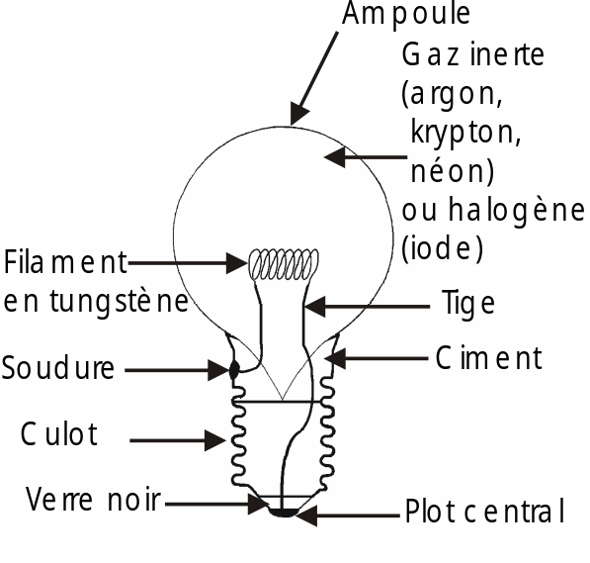
Expérience : trouvons les deux bornes de la lampe

Avec une pile plate :
Réalisez les montages suivants et coloriez en jaune les lampes qui s’éclairent.
 |  |  |  |  | 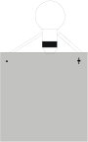

Conclusion : Le ……… et le ……… de la lampe sont les pôles de celle-ci

Avec une pile plate et un fil :
Réalisez les montages suivants et coloriez en jaune les lampes qui s’éclairent.
 |  |  |  |  | 

Avec une pile plate et deux fils :
Réalisez les montages suivants et coloriez en jaune les lampes qui s’éclairent.
 |  |  | 

A-t-on rencontré d’autres dipôles ?
Les fils, la pile, l’interrupteur sont des dipôles que l’on a rencontrés.
La pince crocodile est-elle un dipôle ? NON c’est un connecteur.

Comment faire passer le courant dans un circuit ?
Complétez les dessins avec des fils de connexion et expérimentez les deux montages. Concluez.
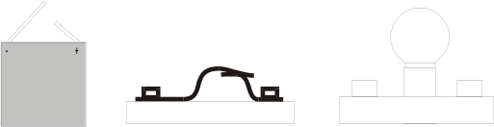 | 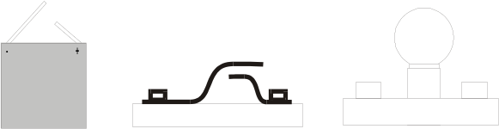
L’interrupteur est ………… .  Le circuit est ………… .  La lampe ………… | L’interrupteur est ………… .  Le circuit est ………… .  La lampe …………

Conducteurs et isolants

La schématisation du circuit électrique

I ) Situons le problème.

Pour l’instant nous avons réalisé des montages électriques simples que nous avons dessiné.

Réalisons un montage avec une pile, quatre lampes et deux interrupteurs.

+

-

Faire dessiner du montage vu de face et vu de dessus.

On se rend compte que quand le montage devient complexe, le dessin devient incompréhensible. De plus, le dessin représentant chaque élément risque de ne pas être compris ou, pire encore, un élément peut être pris pour un autre (l’interrupteur peut être confondu avec une lampe).

D’où la nécessité d’une représentation symbolique et normalisée d’un circuit électrique.

II ) Comment représenter les éléments d’un circuit électrique ?

Dans un schéma (et non plus un dessin) chaque élément est représenté par un symbole unique normalisé.

Faire compléter le tableau suivant.

Nom de l’appareil | Symbole
Pile
+
_
Alimentation
Lampe
Interrupteur ouvert
fermé
DEL
Diode
Moteur
M
Resistor
Fils

Règles de représentation des circuits électriques :

- Les traits doivent être faits à la règle.
- Les éléments doivent être dessinés de manière proportionnée.
- Les fils électriques doivent être verticaux ou horizontaux.
- Le sens conventionnel du courant se représente par une flèche sur les fils.

Exercice : faire le schéma normalisé et légendé des montages réalisés. Indiquer le sens conventionnel du courant.

Pile
Interrupteur
Lampe
Sens conventionnel du courant
Faire d’autres exercices (dessins et schémas de montages réalisés)

